JSON-RPC - протокол удалённого вызова процедур, использующий JSON для кодирования сообщений.

формат RPC-запроса

{

"jsonrpc": "2.0", // Признак спецификации (обязательный)

"method": "sum", // Название метода, который должен быть выполнен на сервере (обязательный)

"params": [42, 23], // Параметры метода (не обязательное поле), массив, объект или простые типы

"id": 1 // Идентификатор запроса. Может отсутствовать, но в это случае сервер выполнит метод, но не вернет ответ (согласно спецификации)

}

RPC-уведомление - Информация для сервера, не требует ответа. Должен отсутствовать id

1. Что такое JSON RPC?

JSON-RPC — протокол удалённого вызова процедур, использующий JSON для кодирования сообщений.

1. Опишите формат RPC-запроса.

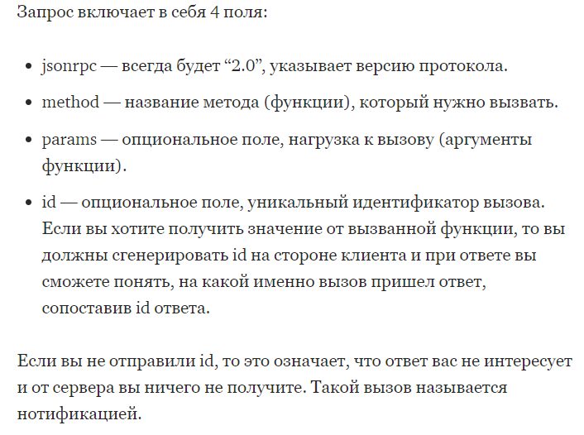

1. Позиционные параметры запроса.

Именованные параметры запроса.

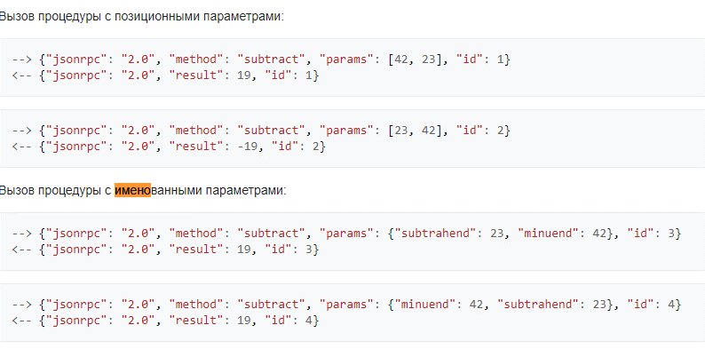

1. Опишите формат RPC-ответа.

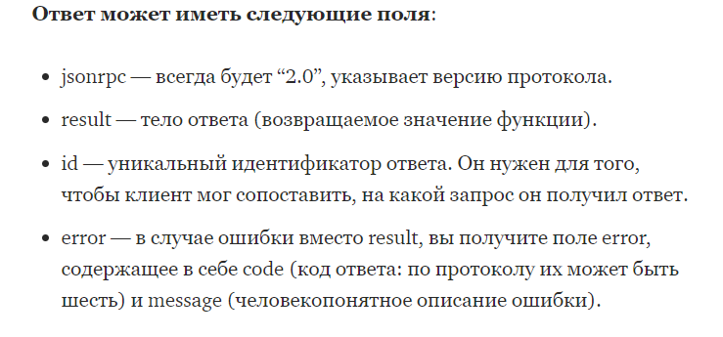

1. Что такое RPC-уведомление?

это информация, отправляемая на сервер, не требует ответа

Уведомление отличается от запроса отсутствием свойства id, которое не требуется, так как не будет передан ответ. В таком случае свойство id может быть пропущено (версия 2.0) или установлено в null (версия 1.0).

1. Что такое пакет RPC-запросов?

набор запросов?))